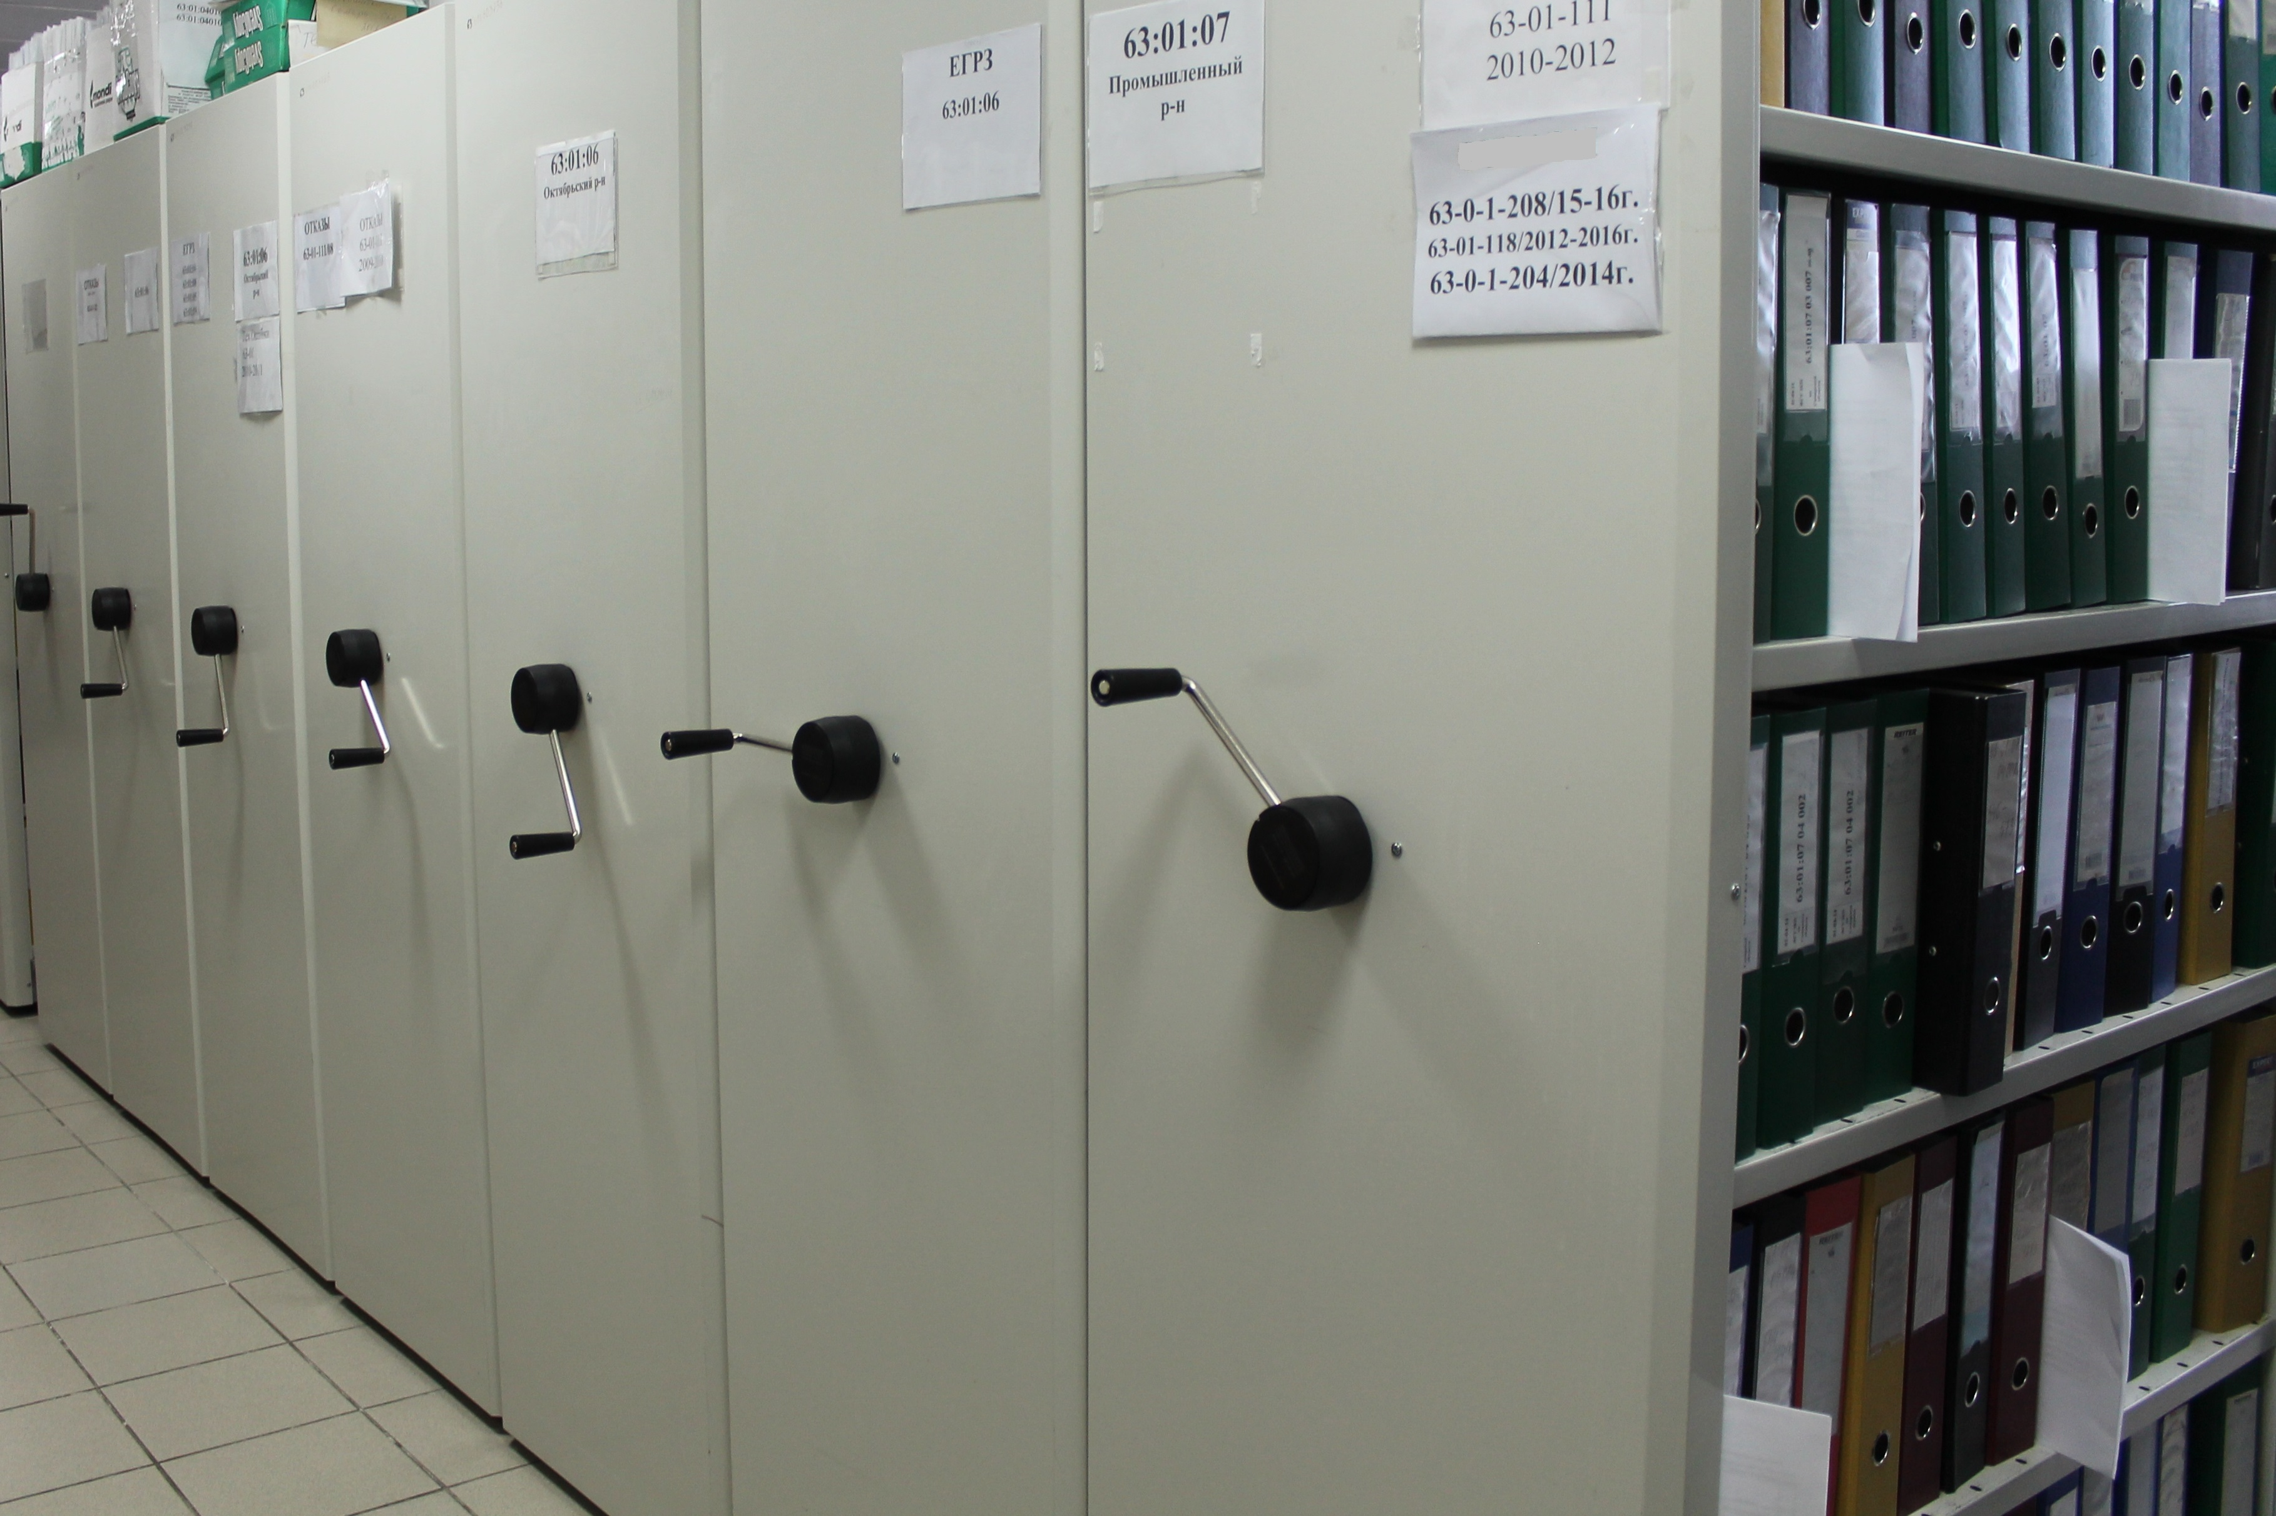
 | г. Самара, ул. Ленинская, 25а, корп. № 1  e-mail: pr_fkp@mail.ru,  ВК: vk.com/fkp_samara, www.kadastr.ru
Переводом реестровых дел в электронный вид занимается самарский Роскадастр
Оцифровку дел правоустанавливающих документов и кадастровых дел с 1 апреля 2022 года осуществляет филиал ППК «Роскадастр» по Самарской области.
Оцифровка документов – важный этап модернизации, а также улучшения качества и быстроты предоставляемых услуг в сфере объектов недвижимости. Постоянно пополняющаяся электронная база документов позволяет гражданам и организациям быстрее получать копии правоустанавливающих документов – сегодня это не более трех рабочих дней.
Всего специалистами самарского филиала Роскадастра оцифровано более 3 млн. 200 тыс. реестровых дел, что составляет 74% от общего количества дел, подлежащих переводу в электронный вид. С начала 2025 года отсканировано почти 200 тыс. дел, которые хранятся в специальном защищенном электронном архиве.
Получить копии документов, хранящихся в филиале, можно через Единый портал Госуслуг или через личный кабинет Росреестра путем заполнения формы запроса. Документы в бумажном виде доступны при заказе в офисах МФЦ.
Кроме того, для получения сведений можно воспользоваться выездной услугой Роскадастра. Специалисты ведомства приедут в удобное для заявителя место – на дом или в офис, примут заявление и документы. Готовый пакет документов в кротчайшие сроки будет доставлен заявителю в рамках курьерской доставки.

Филиал ППК «Роскадастр» по Самарской области

